Karta Pracy:
Temat: Zima (na podstawie obrazu z cyklu Cztery poru roku Arcimbolda)
kl. VII-VIII
O Arcimboldo(włoski malarz 1527- 1593) „ Jego nazwisko nie zawsze pojawia się w podręcznikach, ale nie ma chyba osoby, która nie znałaby jego obrazów. Zasłynął z niezwykłej wyobraźni malarskiej i jeszcze większej pomysłowości. Giuseppe Arcimboldo to malarz, którego trudno zapomnieć. (..) Jego wizytówką stały się niezwykle oryginalne obrazy, które na pierwszy rzut oka wyglądają jak portrety. Wystarczy jednak uważniej spojrzeć, by dostrzec, że są one pomysłową i doskonale wykonaną kompozycją rozmaitych elementów otaczającego nas świata. Składniki zmieniają się w zależności od tematu obrazu. Cykl o porach roku zakomponowany został z owoców i warzyw charakterystycznych dla poszczególnych pór roku.”
https://www.italianki.pl/2017/08/arcimboldo-mistrz-dziwnych-portretow-mg.html
Obejrzyj obraz Zima na następnej stronie (1563, olej na desce)

Polecenia:
- Zastanów się, w jaki sposób przedstawił malarz zimę? Jakich symboli użył? Z czego składa się twarz sportretowanej osoby? Jakich kolorów użyto? W czym umiejscowiony jest obraz głowy? Co mogą symbolizować zamieszczone u dołu obrazu owoce, cytryny?
- Porównaj Zimę z innym dziełem z cyklu Cztery pory roku. Jak różni się symbolika tych dzieł?
- Jaki, według ciebie, styl życia ludzie prowadzą zimą?
- Zastanów się za pomocą jakich symboli przedstawiłbyś zimę?
- Wykonaj fantazyjną pracę plastyczną pt: Zima.

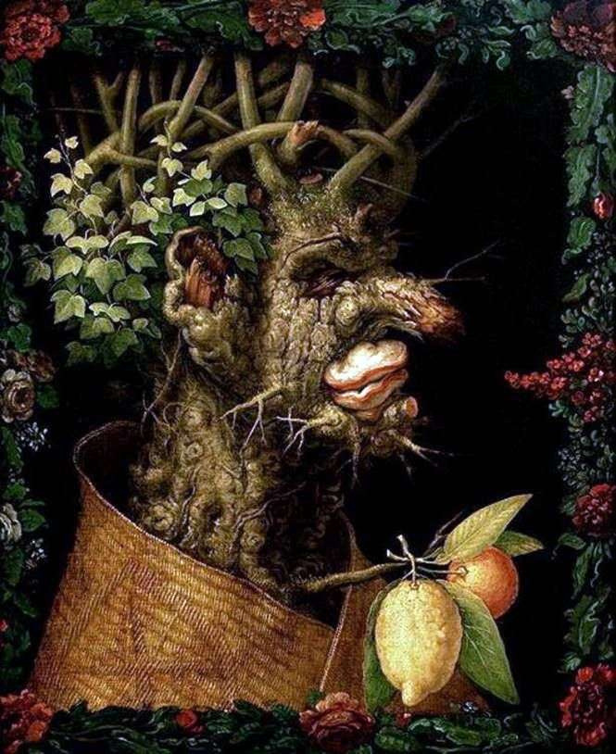

Zobaczcie jeszcze inny niesamowity obraz Arcimbolda - Bibliotekarz, rok powstania ok.1566, (technika wykonania olej na płótnie).

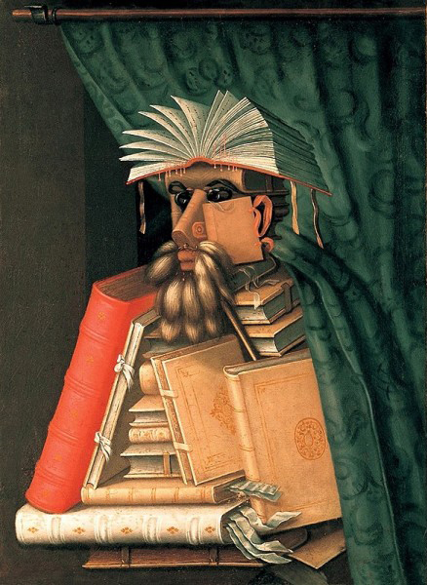

Kompetencje:
- Świadomość i ekspresja kulturalna
- Umiejętność uczenia się. A .I .Wójcicka

